

REQUERIMENTO Nº _____/2019

Exmo. Sr. Presidente,
Exmo. Srs. Vereadores,

O Vereador que este subscreve, requer que, A TITULO DE FISCALIZAÇÃO, ouvida a casa e após tramites regimentais, seja enviada correspondência ao Secretário de Saúde para que seja apurada denúncia recebida em meu gabinete de que o funcionário Breno Valadares de Araújo, matrícula 5003107, ocupante do cargo de Gerente Geral de Regulação em Saúde, teve o valor de sua férias prêmio convertido em espécie e o recebido deste modo, em total discordância com o parágrafo 5º , do artigo 77 da Lei Complementar 192 de 30 de março de 2016, o “Estatuto dos Servidores Públicos do Município de Sete Lagoas, transcrito abaixo:

§ 5º É vedada a conversão de férias em espécie, salvo por motivo relevante e justificado interesse público e com limitação a 10 (dez) dias.

Necessário que tal denuncia seja averiguada e esclarecidos os fatos narrados o quanto antes, uma vez que informado no recebimento da denuncia que tal beneficio estaria sendo percebido de forma ilegal pelo fato de o servidor ser sobrinho do ex-prefeito Marcelo Cecé.

Sala de Sessões, 15 de março de 2019.

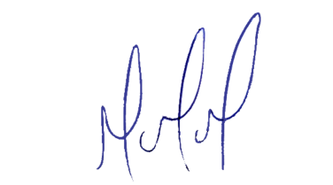
MILTON MARTINS
VEREADOR

JUSTIFICATIVA:
Tal pedido visa fazer cumprir a função fiscalizadora do Vereador, assegurado pelo Regimento Interno desta Casa de Leis e pela Lei Orgânica Municipal.

